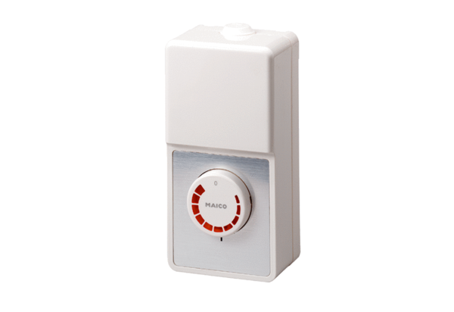Drehzahlsteller ST 5Verpackungseinheit: 1 StückSortiment: C
Artikelnummer: 0157.0812Hersteller: MAICO

